ПО ЦЭС

Уфимский РЭС
Р.Юрмашский с/с
Еддс Уфимского района

Телефонограмма от 03.09.2018г.
ПО ЦЭС Уфимского РЭС сообщает, что 04.09.2018г. в период с 10:00 до 17:00 будет отключение эл/энергии в связи:
- с подключением жилого дома в н.п. Шамонино по улице Степная (время работы 3 часа)
- с монтажом шлейфов на опоре №331 в н.п. Шмидтово по улицам Советская, Озерная, Заозёрная, Ольховая, Мира, Лебяжья, Гагарина, Цветочная, Лесная, квартал12, Школьная, Тупиковая, Нефтяников, Полевая, Солнечная, Комарова, Кирова. (время работы 2 часа)

Просим Вас принять соответствующие меры!

Начальник Уфимского РЭС 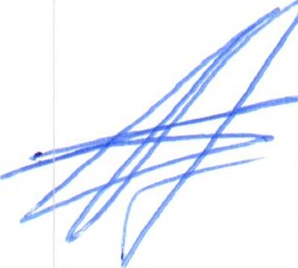 А.В. Еникеев

Исп. ДУРЭС
ДП УРЭС 227-46-31

